ДОГОВОР № К-ИЦ-01420-9/Э-9
на поставку в 2021 году учебной литературы (электронные издания)

«20» мая 2021 года
Государственное автономное профессиональное образовательное учреждение Московской области «Профессиональный колледж «Московия» именуемый в дальнейшем «Заказчик», в лице Директора Нерубенко Сергея Михайловича, действующего на основании Устава, и Официальный дилер Издательства «Академия» ИП Бурцева Антонина Петровна, именуемая в дальнейшем «Поставщик», действующая на основании Свидетельства ОГРНИП № 318774600391824, именуемое в дальнейшем «Поставщик», с другой стороны, совместно именуемые в дальнейшем «Стороны», в соответствии с Федеральным Законом № 223-ФЗ от 18.07.2011 г. «О закупках товаров, работ, услуг отдельными видами юридических лиц» и иных нормативных правовых актов Российской Федерации, на основании п. 60.1.15 Положения о закупке товаров, работ, услуг ГАПОУ МО «Профессиональный колледж «Московия» по результатам закупки у единственного поставщика, заключили настоящий Договор о нижеследующем:
1. Предмет Договора
1.1. Поставщик обязуется в установленные в настоящем Договоре сроки поставить в 2021 году учебную литературу (электронные издания) (далее по тексту – Товар), а Заказчик обязуется принять товар и оплатить его стоимость.
Срок поставки товара: с момента заключения Договора до 31 августа 2021. Товар, поставляемый согласно настоящему Договору, должен соответствовать нормативам и требованиям государственных стандартов Российской Федерации, а товар, подлежащий в соответствии с законодательством Российской Федерации обязательной сертификации, должен иметь сертификат и знак соответствия.
1.2. Товар поставляется на электронном носителе, на 1 (один) электронный носитель могут быть записаны экземпляры товара (одного или нескольких наименований Спецификации) в количестве, указанном в Спецификации. В этом случае приемка Товара осуществляется числу записанных наименований товара и по количеству разрешенных записей электронных изданий и/или ПО в память ЭВМ.
1.3. Порядок использования Товара определяется условиями лицензионного соглашения к настоящему договору (Приложение №3).
1.4. Поставщик заверяет, что обладает исключительными правами и/или исключительной лицензией от правообладателя на поставляемые электронные издания (Товар) (Приложение № 2 – Копия лицензионного договора, подтверждающего исключительную лицензию Поставщика на использование изданий).
1.5. Номенклатура (ассортимент), цена за единицу, количество и стоимость поставляемого товара определены в Спецификации товара (Приложения № 1 к настоящему Договору). Поставщик имеет право поставлять товар партиями по ценам, наименованиям, в количестве и ассортименте, соответствующих указанным в Спецификации товара (Приложение №1) к настоящему Договору. Периодичность поставок партий товара в течение срока действия настоящего Договора и в пределах номенклатуры согласованной в Спецификации товара (Приложение №1), количество и ассортимент каждой партии определяются по письменному согласованию Сторон с учетом потребностей Заказчика и наличия на складе Поставщика необходимого товара, стоимость каждой партии товара указывается в накладной, оформленной на данную партию товара.
1.6. Поставщик несет ответственность за качество поставляемого товара в соответствии с законодательством Российской Федерации. Качество поставляемого товара гарантируется Поставщиком и подтверждается положительным заключением экспертизы ФГАУ «Федерального института развития образования» (ФИРО) или уполномоченного Федерального учебно-методического объединения (ФУМО).
1.7. Упаковка и маркировка товара должны соответствовать требованиям ГОСТа, импортного товара международным стандартам упаковки. Упаковка товара должна содержать: наименование изделия, наименование фирмы-изготовителя, юридический адрес изготовителя, стандарт упаковки. Упаковка должна обеспечивать сохранность товара при транспортировке и погрузочно-разгрузочных работах в месте его складирования. Упаковка должна строго соответствовать маркировке товара.
2. Права и обязанности Сторон
2.1. Заказчик:
а) поручает Поставщику осуществление поставки товара в порядке и на условиях, предусмотренных настоящим Договором;
б) в случае необходимости предоставляет Поставщику документацию и информацию, необходимые для выполнения настоящего Договора;
в) в случае необходимости консультирует Поставщика по вопросам выполнения настоящего Договора;
г) обеспечивает оплату товара, в соответствии с Разделом 4 настоящего Договора;
д) вправе требовать от Поставщика надлежащего выполнения обязательств в соответствии с Договором, а также своевременного устранения выявленных недостатков;
е) вправе требовать у Поставщика уплаты неустойки в случае неисполнения обязательств по настоящему Договору в соответствии с законодательством Российской Федерации;
ж) вправе требовать от Поставщика предоставления надлежащим образом оформленной отчетной документации и материалов, подтверждающих исполнение обязательств;
з) осуществляет контроль за исполнением настоящего Договора посредством телефонной связи или с выездом на место (по необходимости);
и) вправе запрашивать у Поставщика дополнительную информацию и документы, необходимые для исполнения настоящего Договора.
2.2. Поставщик:
а) обязуется поставить товар надлежащего качества в сроки и в объеме, предусмотренные настоящим Договором;
б) обязуется известить Заказчика о дате поставки товара телефонограммой, по факсимильной связи либо иным способом;
в) вправе принять на ответственное хранение товар, поставляемый по настоящему Договору, по заявлению Заказчика;
г) предоставляет по требованию Заказчика дополнительную информацию, документы;
д) вправе запрашивать и получать в установленном порядке у Заказчика документацию и информацию, необходимые для поставки товара, указанного в Приложении № 1 к настоящему Договору;
е) вправе получать консультации у Заказчика по вопросам выполнения заказа на поставку товара;
ж) вправе требовать оплату за поставленный товар, в соответствии с Разделом 4 настоящего Договора;
з) вправе требовать у Заказчика уплаты неустойки в случае неисполнения обязательств по настоящему Договору в соответствии с законодательством Российской Федерации.
3. Порядок сдачи и приемки товара
3.1. При завершении поставки товара Поставщик представляет Заказчику документы, перечисленные в п. 4.6. настоящего Договора.
3.2. Приемка товара производится по количеству, качеству, ассортименту, комплектности и таре (упаковке) в соответствии с Инструкцией о порядке приемки продукции производственно-технического назначения и товаров народного потребления по количеству и качеству, утвержденными Постановлением Госарбитража при Совете Министров СССР от 15.06.1965г. № П-6, и Инструкцией о порядке приема продукции производственно-технического назначения и товаров народного потребления по качеству, утвержденной Постановлением Госарбитража при Совете Министров СССР от 25.04.1966г. № П-7.
3.3. В случае несоответствия количества или ассортимента поставленного товара условиям Договора, а также поставки некачественного товара Стороны обязаны составить соответствующий акт о недопоставке или поставке товара ненадлежащего качества с перечнем дефектов и необходимых работ по их устранению. Указанные претензии должны быть предъявлены Заказчиком в течение 5 (пяти) рабочих дней со дня получения им товарной накладной. Поставщик обязан произвести работы по устранению дефектов или замене товара без дополнительной оплаты в срок, согласованный с Заказчиком, но не позднее 30 календарных дней.
3.4. Датой поставки товара считается дата подписания Поставщиком товарной накладной.
3.5. Поставщик возмещает Заказчику недопоставку товара в порядке, установленном законодательством Российской Федерации.
4. Стоимость товара, порядок его поставки и расчетов
4.1. Стоимость настоящего Договора определяется как общая сумма всего поставленного Заказчику товара за весь период действия договора и составляет сумму 121 692.00 (сто двадцать одна тысяча шестьсот девяносто два рубля 00 копеек), НДС не облагается на основании ч. 2 ст. 346.11 НК РФ.
4.2 Стоимость Договора включает в себя стоимость товара и упаковки, затраты по хранению товара на складе Поставщика, по оформлению сертификата качества, гигиенического сертификата и другой необходимой документации, расходы по транспортировке до места назначения, доставка и разгрузка в место складирования товара, прочие расходы, включая погрузо-разгрузочные работы.
4.3. Товар поставляется Поставщиком по адресу: Московская область, г.о. Домодедово, ул. Текстильщиков, д.41.
4.4. Оплата осуществляется за счет средств субсидии на иные цели в рамках реализации государственной программы Московской области «Образование Подмосковья» на 2020-2025 годы, подпрограммы IV «Профессиональное образование». Распоряжение Министерства образования Московской области от 11.03.2021 № Р-133 "О предоставлении в 2021 году субсидии на иные цели государственным образовательными организациями высшего образования и профессиональным образовательным организациям, подведомственным Министерству образования Московской области, на приобретение учебной литературы".
Оплата производится Заказчиком по безналичному расчету путем перечисления денежных средств на расчетный счет Поставщика по факту поставки каждой партии товара в пределах их стоимости в течение 15 (пятнадцати) рабочих дней с момента подписания сторонами надлежаще оформленных документов посредством системы ПИК ЕАСУЗ.
4.5. Датой оплаты товара считается дата списания денежных средств со счета Заказчика.
4.6. Поставщик посредством системы ПИК ЕАСУЗ направляет Заказчику следующие, относящиеся к Продукции, документы:
- счет;
- ТОРГ-12;
- счет-фактура;
- акт приема-передачи.
5. Гарантийный срок
5.1. Гарантийный срок на товар составляет 6 месяцев с момента поставки товара и исчисляется со дня подписания товарной накладной Сторонами.
5.2. Если в период гарантийного срока обнаружатся недостатки товара, то гарантийный срок продлевается на период устранения недостатков. Устранение недостатков осуществляется Поставщиком за свой счет.
5.3. В случае если при передаче товара или в течение гарантийного срока выявится их ненадлежащее качество, Заказчик вправе потребовать от Поставщика безвозмездного устранения недостатков товара или его замены в срок, установленный Заказчиком.
5.4. Наличие недостатков и сроки их устранения фиксируются Сторонами в двустороннем акте выявленных недостатков.
5.5. Если Поставщик в течение срока, установленного в акте выявленных недостатков, не устранит недостатки или не заменит товар, Заказчик вправе устранить недостатки силами другого лица или приобрести товар с оплатой понесенных расходов за счет Поставщика.
5.6. При отказе Поставщика от составления и подписания акта выявленных недостатков для их подтверждения Заказчик вправе назначить квалифицированную экспертизу. Оплата экспертизы осуществляется виновной Стороной.
6. Ответственность Сторон
6.1. Поставщик по требованию Заказчика своими силами и за свой счет в срок, согласованный с Заказчиком, но не более 45 дней обязан заменить товар ненадлежащего качества. В случае если Поставщик не заменит товары в течение срока, установленного в акте выявленных недостатков, Поставщик уплачивает Заказчику неустойку в размере 0,01% стоимости товара, подлежащего замене.
6.2. В случае просрочки исполнения Заказчиком обязательств по Договору, Поставщик вправе потребовать уплату неустойки (штрафа, пеней). Неустойка (штраф, пени) начисляется за каждый день просрочки исполнения обязательства, предусмотренного Договором, начиная со дня, следующего после дня истечения установленного Договором срока исполнения обязательства, в размере 1/300 действующей на день уплаты неустойки (штрафа, пеней) ставки рефинансирования Центрального банка Российской Федерации от суммы неисполненного обязательства. Заказчик освобождается от уплаты неустойки (штрафа, пеней), если докажет, что просрочка исполнения указанного обязательства произошла вследствие непреодолимой силы или по вине Поставщика.
6.3. В случае просрочки исполнения Поставщиком обязательств по Договору, Заказчик вправе потребовать уплату неустойки (штрафа, пеней). Неустойка (штраф, пени) начисляется за каждый день просрочки исполнения обязательства, предусмотренного Договором, начиная со дня, следующего после дня истечения установленного Договором срока исполнения обязательства, в размере 1/300 действующей на день уплаты неустойки (штрафа, пеней) ставки рефинансирования Центрального банка Российской Федерации от суммы неисполненного обязательства. Поставщик освобождается от уплаты неустойки (штрафа, пеней), если докажет, что просрочка исполнения указанного обязательства произошла вследствие непреодолимой силы или по вине Заказчика.
6.4. В случае прекращения поставок товара, предусмотренных настоящим Договором, по вине Заказчика последний обязан возместить Поставщику фактически произведенные затраты.
6.5. В случае прекращения поставок товара, предусмотренных настоящим Договором, по вине Поставщика последний обязан возместить Заказчику понесенные им убытки.
6.6. Применение штрафных санкций не освобождает Стороны от выполнения принятых ими обязательств.
6.7. Стороны освобождаются от ответственности за частичное или полное неисполнение обязательств по настоящему Договору, если это неисполнение явилось следствием обстоятельств непреодолимой силы, возникших после заключения Договора, в результате событий чрезвычайного характера, наступление которых Сторона, не исполнившая обязательство полностью или частично, не могла ни предвидеть, ни предотвратить разумными методами.
6.8. При наступлении обстоятельств, указанных в п. 6.7., Сторона по настоящему Договору, для которой создалась невозможность исполнения его обязательств, должна в кратчайший срок известить о них в письменном виде другую Сторону с приложением соответствующих свидетельств.
6.10. В случае возникновения споров Стороны обязуются принять все меры для их разрешения путем переговоров.
6.11. Споры и разногласия, неурегулированные Сторонами путем переговоров, разрешаются Арбитражным судом по месту нахождения ответчика.
7. Контроль за исполнением Договора
7.1. Контроль за исполнением настоящего Договора осуществляется в соответствии с Федеральным законом № 223-ФЗ от 18.07.2011 г. «О закупках товаров, работ, услуг отдельными видами юридических лиц».
8. Срок действия настоящего Договора
8.1. Настоящий Договор вступает в силу с момента подписания и действует по «31» декабря 2021 года включительно.
8.2. Настоящий Договор прекращается в случаях:
- расторжения Сторонами Договора;
- истечения срока действия Договора;
- ликвидации одной из Сторон;
- принятия судом решения о признании Договора ничтожным.
8.3. Настоящий Договор может быть расторгнут по соглашению Сторон или судом по требованию одной из Сторон при существенном нарушении условий Договора одной из Сторон, или в иных случаях, предусмотренных законодательством Российской Федерации. Последствия расторжения настоящего Договора определяются взаимным соглашением Сторон или судом по требованию любой из Сторон Договора.

9. Особые условия
9.1. Стороны при исполнении Договора:
- составляют в виде электронных документов, подписанных усиленной квалифицированной электронной подписью (далее – электронные документы), первичные учетные документы и иные документы, которыми оформляются:
- поставка товара (выполнение работы, оказание услуги), а также отдельные этапы поставки товара (выполнения работы, оказания услуги) (далее - отдельный этап исполнения контракта), включая все документы, предоставление которых предусмотрено в целях осуществления приемки поставленного товара (выполненной работы (ее результатов), оказанной услуги), а также отдельных этапов исполнения договора;
- результаты такой приемки;
- оплата поставленного товара (выполненной работы (ее результатов), оказанной услуги), а также отдельных этапов исполнения договора;
- заключение дополнительных соглашений;
- направление требования об уплате неустоек (штрафов, пеней);
- осуществляют обмен электронными документами посредством использования Портала исполнения контрактов Единой автоматизированной системы управления закупками Московской области (далее – ПИК ЕАСУЗ) в соответствии с Регламентом электронного документооборота Портала исполнения контрактов Единой автоматизированной системы управления закупками Московской области (далее – Регламент, Приложение №3 к контракту).
9.2. Для работы в ПИК ЕАСУЗ Стороны договора:
- назначают должностных лиц, уполномоченных за организацию и осуществление электронного документооборота в соответствии с разделом договора «Особые условия» (далее – уполномоченные должностные лица);
- обеспечивают получение усиленной квалифицированной электронной подписи в аккредитованных удостоверяющих центрах в соответствии с требованиями законодательства Российской Федерации, на уполномоченных должностных лиц, подписывающих документы при исполнении Договора;
- обеспечивают регистрацию в ПИК ЕАСУЗ и в ЭДО ПИК ЕАСУЗ в соответствии с Регламентом;
- обеспечивают необходимые условия для осуществления электронного документооборота в ПИК ЕАСУЗ и в ЭДО ПИК ЕАСУЗ;
- используют для подписания в ЭДО ПИК ЕАСУЗ электронных документов усиленную квалифицированную электронную подпись.
9.3. Стороны признают, что используемые в ПИК ЕАСУЗ электронные документы имеют равную юридическую силу с документами на бумажных носителях информации, подписанными собственноручными подписями уполномоченных должностных лиц и оформленными в установленном порядке.
9.4. Электронные документы, полученные Сторонами друг от друга при исполнении договора, не требуют дублирования документами, оформленными на бумажных носителях информации.
9.5. В случае сбоя в работе ПИК ЕАСУЗ и (или) ЭДО ПИК ЕАСУЗ (описание сбоя содержится в Регламенте), не позволяющего осуществлять обмен электронными документами при исполнении Договора, Стороны осуществляют оформление и подписание документов на бумажных носителях информации в сроки, предусмотренные контрактом.
После возобновления работы ПИК ЕАСУЗ и (или) ЭДО ПИК ЕАСУЗ Сторона, ответственная за составление (оформление) документа, направляет с использованием ПИК ЕАСУЗ Стороне, в адрес которой должен быть направлен соответствующий документ, сопроводительное письмо, подписанное усиленной квалифицированной электронной подписью уполномоченного должностного лица, с приложением копии в электронной форме (скан-образа) документа, подписанного Сторонами на бумажном носителе информации.
Сторона, получившая в ПИК ЕАСУЗ указанное сопроводительное письмо, осуществляет проверку сведений, содержащихся в сопроводительном письме и приложенной к нему копии в электронной форме (скан-образа) документа, на предмет их соответствия подписанному документу на бумажном носителе информации и по результатам проверки подписывает данное сопроводительное письмо усиленной квалифицированной электронной подписью уполномоченного должностного лица либо отказывается от его подписания в порядке, предусмотренном Регламентом.
9.6. Перечень электронных документов, которыми обмениваются Стороны при исполнении договора с использованием ПИК ЕАСУЗ, содержится в приложении №3 к Договору.
9.7. Получение доступа к ПИК ЕАСУЗ, а также использование ЭДО ПИК ЕАСУЗ, в том числе в целях осуществления электронного документооборота при исполнении Договора, для Сторон осуществляется безвозмездно.
10. Прочие условия
10.1. Изменения и дополнения в настоящий Договор вносятся по соглашению Сторон и оформляются в форме дополнительных соглашений. Изменения и дополнения рассматриваются Сторонами в месячный срок.
10.2. По вопросам, не урегулированным в настоящем Договоре, Стороны руководствуются законодательством Российской Федерации.
10.3. С даты заключения настоящего Договора вся предшествующая переписка, документы и переговоры теряют силу.
10.4. Настоящий Договор составлен на русском языке в 2 (двух) идентичных экземплярах в электронной форме.
10.5. Неотъемлемыми частями Договора являются следующие приложения (прилагаются отдельными файлами): приложение 1 «Сведения об объектах закупки», приложение 2 «Сведения об обязательствах сторон и порядке оплаты», приложение 3 «Перечень электронных документов, которыми обмениваются стороны при исполнении контракта», приложение 4 «Регламент электронного документооборота Портала исполнения контрактов Единой автоматизированной системы управления закупками Московской области», приложение 5 «Спецификация», приложение 6 «(Копия лицензионного договора, подтверждающего исключительные права Поставщика на использование изданий», приложение 7 «Лицензионное соглашение».
11. Адреса и банковские реквизиты Сторон
Заказчик:  Государственное автономное профессиональное образовательное учреждение Московской области «Профессиональный колледж «Московия»  142002, Московская область,  г. Домодедово, Западный мкр., ул. Текстильщиков, д.41  ИНН/КПП 5003091358/ 500901001  Министерство экономики и финансов Московской области (л/с 31014205920) ГАПОУ  МО «Профессиональный колледж «Московия»)  ГУ БАНКА РОССИИ ПО ЦФО//УФК ПО МОСКОВСКОЙ ОБЛАСТИ г. Москва  БИК 004525987  казначейского счета (р/с) 03224643460000004800  Единый казначейский счет 40102810845370000004  ОГРН 5115003000240  ОКТМО 46709000  E-mail: moskoviaprof@yandex.ru  тел. 8(496)794-30-74  Директор  _________________ С.М. Нерубенко  м.п. | Поставщик:  Индивидуальный предприниматель  Бурцева Антонина Петровна  Почтовый адрес: 117461, г. Москва, ул. Каховка, 25-1-11  ИНН 773177735681  ОГРНИП 318774600391824  Московский филиал ПАО «РОСБАНК»  р/с 40802810587080000198  к/с 30101810000000000256  БИК 044525256  ОКПО 0134040767  ОКАТО 45293562000  ОКТМО 45901000000  Телефон: +7(903)209-19-04  e-mail: sale@spovpo.ru  Индивидуальный предприниматель  _________________ /А.П. Бурцева/  м.п.

Приложение № 5
к Договору № К-ИЦ-01420-9/Э-9
от «20» мая 2021 г.
СПЕЦИФИКАЦИЯ

№ п/п | Наименование электронного  продукта | Код | Коли-  чество | Цена  в руб. | Общая  стоимость в руб. | Тип  лицензии
1 | Воителева Т.М.. Русский язык: Сборник упражнений | 705217609 | 15 | 604.80 | 9 072.00 | Стандартная
2 | Важенин А.Г.. Обществознание для профессий и специальностей технического, естественно-научного, гуманитарного профилей | 710217664 | 25 | 972.00 | 24 300.00 | Стандартная
3 | Артемов В.В.. История: В 2 ч. | 707217708 | 25 | 1 156.80 | 28 920.00 | Стандартная
4 | Артемов В.В.. История: В 2 ч. | 707217709 | 25 | 1 219.20 | 30 480.00 | Стандартная
5 | Каджаева. Финансовая грамотность. Учебное пособие | 702219724 | 25 | 1 156.80 | 28 920.00 | Стандартная
 | ИТОГ: |  | 115 |  | 121 692.00

Всего наименований 5 на сумму 121 692.00 (сто двадцать одна тысяча шестьсот девяносто два рубля 00 копеек ) НДС не облагается на основании ч. 2 ст. 346.11 НК РФ.

Покупатель  Директор ГАПОУ МО «Профессиональный колледж «Московия»  ______________________Нерубенко С.М./  М.П. | Поставщик  ИП Бурцева Антонина Петровна  Индивидуальный предприниматель  _________________________/ Бурцева А.П./  М.П.

Приложение № 6
к Договору № К-ИЦ-01420-9/Э-9
от «20» мая 2021 г.

Копия лицензионного договора,
подтверждающего исключительную лицензию Поставщика на использование изданий

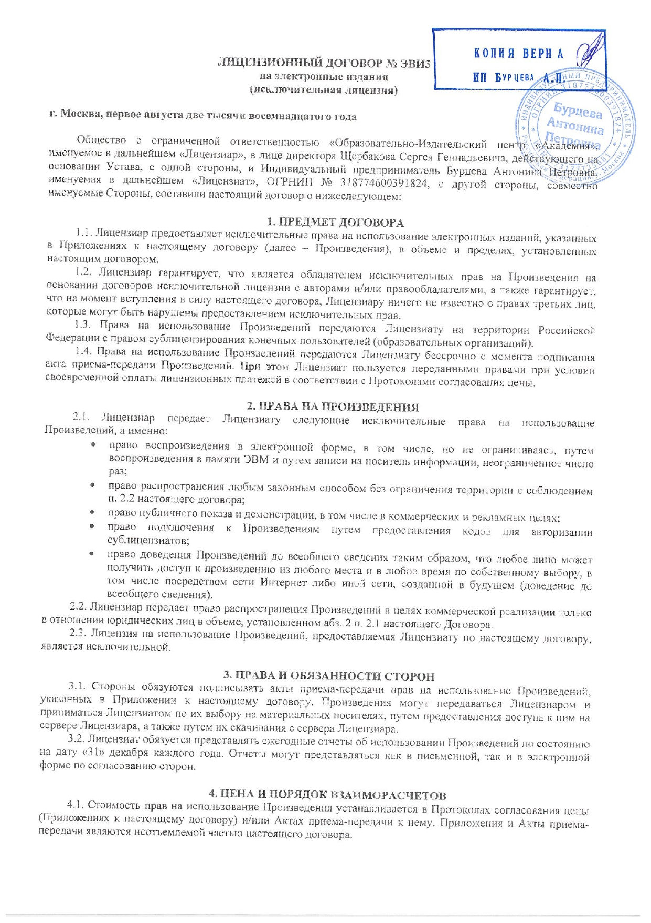

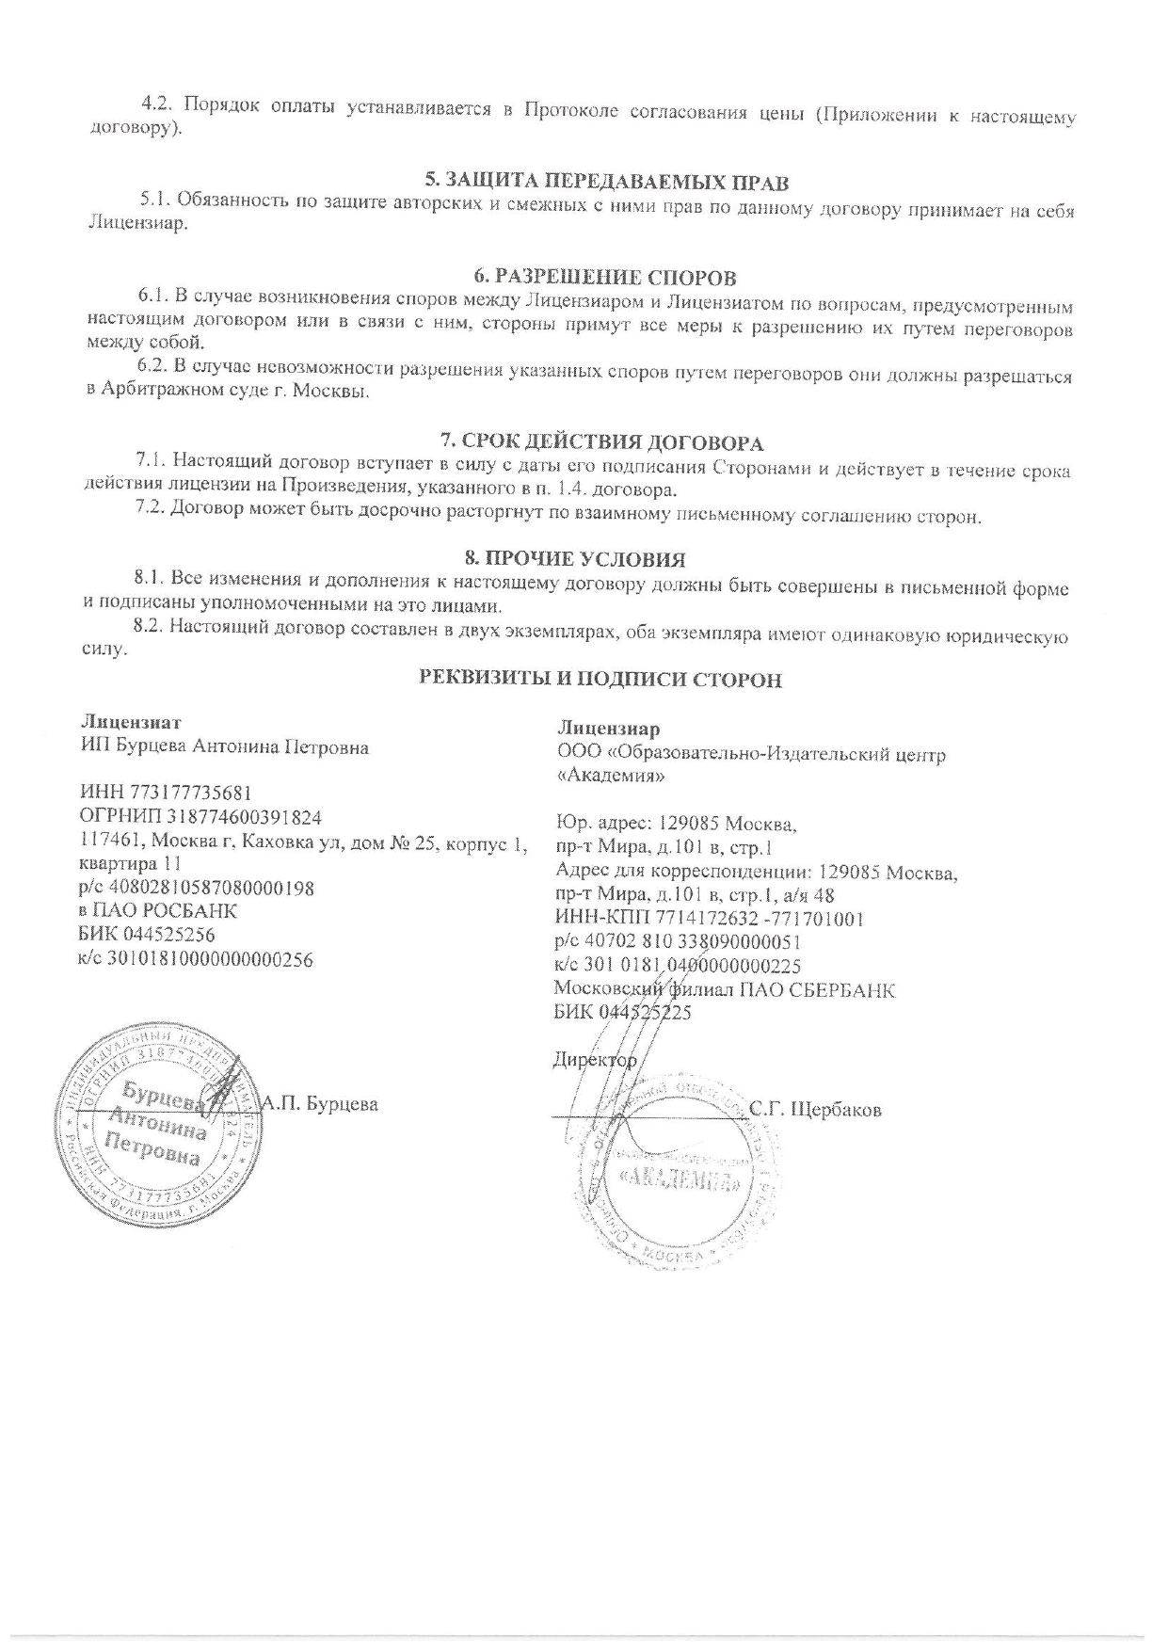
Заказчик  Директор ГАПОУ МО «Профессиональный колледж «Московия»  ______________________Нерубенко С.М./  м.п. | Поставщик  Индивидуальный предприниматель  _________________________/ Бурцева А.П./  м.п.

Приложение № 7
к Договору № К-ИЦ-01420-9/Э-9
от «20» мая 2021 г.

ЛИЦЕНЗИОННОЕ СОГЛАШЕНИЕ
на использование электронных учебных изданий
ВАЖНО! Настоящее лицензионное соглашение (далее «соглашение») является юридическим документом, заключаемым между Пользователем: ГАПОУ МО «Профессиональный колледж «Московия» и Правообладателем, в лице официального дилера Издательства «Академия» ИП Бурцевой Антонины Петровны, относительно электронных учебных изданий, перечисленных в Спецификации (Приложение №5 к Договору № К-ИЦ-01420-9/Э-9 от «20» мая, далее «продукт, продукты».
Устанавливая, копируя или иным образом используя продукт, Пользователь принимает на себя условия настоящего соглашения. Если Пользователь не согласен с условиями настоящего соглашения, он не в вправе использовать данный продукт.
Продукт защищен Российским гражданским законодательством, международными соглашениями об авторских правах, а также другими законами и договорами, регулирующими отношения авторского права.
1.ОБЪЕМ ЛИЦЕНЗИИ.
Настоящее соглашение дает Пользователю нижеследующие права:
- разрешается установка продукта одновременно на один сервер сети Пользователя;
- настоящая лицензия на продукт допускает совместный или одновременный доступ к продукту с разных компьютеров сети Пользователя (копий продукта) в количестве, указанном в Спецификации к контракту. При этом для использования продукта на компьютерах сверх указанного количества, необходимо приобрести отдельную лицензию для каждого из них;
- допускается использование продукта только в образовательных целях. Не допускается копирование файлов и их сохранение за исключением резервной копии.
Настоящее соглашение в отношении каждого из продуктов действует в течение срока, указанного в Спецификации к контракту на соответствующий продукт.
2.ОГРАНИЧЕНИЯ.
Не разрешается осуществлять вскрытие технологии, изменение данных, содержащихся в продукте, и любое другое вмешательство в целостность продукта.
Не допускается разделение продукта на отдельные составляющие для использования на нескольких компьютерах.
Не допускается передача продукта третьим лицам (за исключением правопреемства в соответствии с законодательством РФ), предоставление ее в прокат или во временное пользование.
Не допускается размещать продукт или его части для свободного доступа через Интернет или любую иную распространяющую среду как ныне существующую, так созданную в будущем за исключением внутренней сети Пользователя.
3. ИСКЛЮЧИТЕЛЬНЫЕ ПРАВА НА ИСПОЛЬЗОВАНИЕ ПРОДУКТА.
Все исключительные права на использование продукта (в том числе любые ее отдельные части) принадлежат Издательству «Академия» или его официальным дилерам. Все права на продукт защищены законами РФ и международными соглашениями об авторских правах, а также другими законами и договорами, регулирующими отношения авторского права. Продукт является объектом авторского права.
4. ОТВЕТСТВЕННОСТЬ СТОРОН
В случае нарушения условий настоящего соглашения наступает ответственность, предусмотренная законодательством РФ. Правообладатель не несет ответственности перед Пользователем за любой ущерб (в том числе: упущенную выгоду, потерю информационных или иных файлов), связанный с ожиданиями Пользователя, техническими характеристиками его оборудования и несовместимостью в ними продуктов, использованием или невозможностью использования продукта, даже в случае предварительного уведомления о возможности такого ущерба, или по любому иску третьих лиц.
5. ИЗМЕНЕНИЕ И РАСТОРЖЕНИЕ ДОГОВОРА
В случае невыполнения Пользователем одного из вышеуказанных положений, Правообладатель имеет право в одностороннем порядке расторгнуть настоящее соглашение, уведомив об этом Пользователя.
При расторжении соглашения Пользователь обязан прекратить использование копии продукта и удалить все его файлы.
Пользователь может расторгнуть данное соглашение в одностороннем порядке в любое время, полностью удалив продукт.

Индивидуальный предприниматель

_________________________/ Бурцева А.П./
м.п.

